# MINISTERIO DE EDUCACIÓN AUDITORIA INTERNA

**CUA No.: 92266**

**AUDITORIA**

**Ejecución de forma integrada del Presupuesto de Ingresos y Egresos año 2020, en las areas de Caja y Bancos, bolsas y Becas de Estudio, Programas de Apoyo, Institutos por Cooperativa, Inventarios y Sueldos pagados no devengados, DIDEDUC de Santa Rosa**

**DEL 01 DE ENERO DE 2020 AL 31 DE AGOSTO DE 2020**

**GUATEMALA, DICIEMBRE DE 2020**

**INDICE**

ANTECEDENTES 1

OBJETIVOS 4

GENERALES 4

ESPECIFICOS 5

ALCANCE 5

INFORMACION EXAMINADA 7

**HALLAZGOS MONETARIOS Y DE INCUMPLIMIENTO DE ASPECTOS** 9

**LEGALES**

**DETALLE DE FUNCIONARIOS Y PERSONAL RESPONSABLE DE LA** 29

**ENTIDAD AUDITADA**

**COMISION DE AUDITORIA** 30

**ANEXOS** 31



# ANTECEDENTES

**Ministerio de Educación**

De conformidad con la Ley de Educación Nacional, el Ministerio de Educación, es la institución del Estado responsable de coordinar y ejecutar las políticas educativas, determinadas por el sistema educativo del país.

# Dirección Departamental de Educación de Santa Rosa

De conformidad con el Acuerdo Gubernativo 225-2008, de fecha 12/09/2008, las Direcciones Departamentales de Educación, son las dependencias del Ministerio de Educación que en los departamentos de la República tienen la responsabilidad de proponer las políticas, planes, programas, proyectos y actividades del Ministerio de Educación, entre otras tienen las siguientes funciones:

Planificar, organizar, dirigir, coordinar, y supervisar, las actividades técnicas, administrativas y docentes del departamento a su cargo.

Implementar y consolidar el proceso de desconcentración y descentralización educativa y administrativa hasta el nivel de cada centro educativo, incorporando la participación comunitaria, en su manejo y la responsabilidad por la calidad de los resultados.

Dirigir, organizar, coordinar, y supervisar las actividades para formular el anteproyecto de presupuesto de egresos, plan operativo anual, programación de la ejecución presupuestaria y financiera, incluyendo el fondo rotativo interno de las dependencias del Ministerio de Educación en su jurisdicción, así como las actividades para formular el plan de adquisiciones basado en el plan operativo anual.

Las que asigna el Acuerdo Gubernativo 165-96 de fecha 21 de mayo de 1996, y las que asigne el Despacho Ministerial de acuerdo a la naturaleza de sus funciones; que entre otras se encuentran las siguientes:

Programar los recursos financieros, materiales y humanos necesarios para el cumplimiento de los planes y programas educativos departamentales.

Llevar a cabo las acciones que les correspondan en la adquisición y entrega de los bienes objeto de los programas de apoyo establecidos por el Ministerio de Educación.

De conformidad con el Acuerdo Ministerial No. 2409-2010, de fecha 11/11/2010, Reglamento Interno de las Direcciones Departamentales de Educación, la Dirección Departamental de Educación de Santa Rosa, para la consecución de sus objetivos se clasificó en tipo “B”, y tiene como objetivo esencial planificar, dirigir, coordinar y ejecutar las acciones educativas en su departamento.

# Presupuesto de Ingresos y Egresos

Presupuesto de ingresos, son todos aquellos ingresos de cualquier naturaleza que se estima percibir o recaudar durante el ejercicio fiscal.

Presupuesto de egresos, son todos aquellos gastos que se estima se devengarán en el período, se traduzcan o no en salidas de dinero efectivo de caja.

# Clasificación por Objeto del Gasto

De conformidad con el manual de clasificaciones presupuestarias, sexta edición, c onstituye una ordenación sistemática y homogénea de los bienes y servicios, las transferencias y las variaciones de activos y pasivos que el sector público aplica en el desarrollo de su proceso productivo. La clasificación es la siguiente:

Grupos 0 Servicios Personales: Comprende la retribución de los servicios personales prestados en relación de dependencia o sin ella y a los miembros de comisiones, juntas, consejos, etc. Incluye aportes patronales, servicios extraordinarios, dietas, gastos de representación, asistencia socioeconómica y otras prestaciones relacionadas con salarios.

Grupo 1: Servicios No Personales: Comprende pagos de servicios que no tienen ninguna relación con los servicios del personal permanente y no permanente del Estado, ya que son hechos a personas físicas o instituciones públicas o privadas, en compensación por la prestación de servicios de carácter no personal o el uso del activo fijo o intangible.

Grupo 2: Materiales y Suministros: Comprende la adquisición de materiales y suministros consumibles para el funcionamiento del Estado, incluidos los que se destinan a conservación y reparación de bienes del activo fijo.

Grupo 4: Transferencias Corrientes: Comprende los gastos correspondientes a transferencias corrientes que no representan la contraprestación de bienes o servicios y cuyos importes no son reintegrados por los beneficiarios.

# Becas de Educación Especial

Consiste en un apoyo económico a estudiantes que se encuentren inscritos en centros educativos públicos, cuya condición económica sea vulnerable, basada en ingresos familiares, costo de la canasta básica y número de integrantes del grupo familiar. El destino de la beca será para sufragar gastos relacionados a su condición de discapacidad que fortalezca el proceso educativo del estudiante.

# Bolsas de Estudio y becas para pago de Alimentación

Consiste en un aporte económico temporal que el Ministerio de Educación entrega a los alumnos de Educación Media que realizan estudios en establecimientos

públicos, con el objeto de ayudar a los estudiantes guatemaltecos de escasos recursos económicos.

# Organización de Padres de Familia –OPF-

La Organización de Padres de Familia es una agrupación comunitaria con personalidad jurídica -otorgada por el Ministerio de Educación, por medio de las Direcciones Departamentales de Educación integrada por padres de familia de alumnos inscritos en los Centros Educativos de una comunidad determinada, con el fin de administrar y ejecutar los programas de apoyo existentes y los que pudiesen ser creados en el futuro.

# Programas de Apoyo

Constituyen una asignación económica que el Ministerio de Educación proporciona a los Centros Educativos Públicos, que cuenten o no con Organización de Padres de Familia, para mejorar las condiciones de aprendizaje de la niñez en cumplimiento de las responsabilidades institucionales y legales debidamente establecidas. Entre los Programas de Apoyo están: alimentación escolar, dotación de útiles escolares, dotación de materiales y recursos de enseñanza (valija didáctica), gratuidad de la educación, remozamiento escolar y otros que sean creados por el Ministerio de Educación en beneficio de la comunidad educativa.

# Subvención Institutos por Cooperativa

Subvención: Es todo beneficio monetario o en especie que el Estado otorga a una persona individual o jurídica a título gratuito y que esta debe emplear para la actividad o proyecto para la que le fue concedida, cumpliendo los requisitos establecidos por la entidad otorgante de acuerdo a la naturaleza de la subvención. (Artículo 4 del Acuerdo Gubernativo número 55-2016 “Reglamento de manejo de subsidios y subvenciones”).

Instituto de Educación por Cooperativa de Enseñanza: Establecimientos educativos no lucrativos, en jurisdicción departamental y municipal, que responden a la demanda educacional en los diferentes niveles del subsistema de educación escolar (Artículo 25 del Decreto Legislativo número 12- 91 “Ley de Educación Nacional”).

# Guatenóminas

Sistema descentralizado de Nómina y Registro de Personal, que permite la integración de la ejecución financiera de recursos humanos, con los sistemas financieros de la Administración Central. El sistema contempla la revisión mensual y liquidación de nóminas.

# Servidor Público

Es la persona que ocupa un puesto en la Administración Pública en virtud de un nombramiento, contrato o cualquier otro vínculo legalmente establecido, mediante el cual queda obligada a prestarle servicios o a ejecutarle una obra personalmente a cambio de un salario, bajo la dependencia continuada y dirección inmediata de la propia Administración Pública. Clasificándose de la siguiente manera:

011 Personal Permanente: Comprende las remuneraciones en forma de sueldo los funcionarios, empleados y trabajadores estatales, cuyos cargos aparecen detallados en los diferentes presupuestos analíticos de sueldos.

022 Personal por Contrato: Contempla los egresos por concepto de sueldo base a trabajadores públicos, contratados para servicios, obras y construcciones de carácter temporal, en los cuales en ningún caso los contratos sobrepasarán el período que dura el servicio, proyecto u obra; y, cuando éstos abarquen más de un ejercicio fiscal, los contratos deberán renovarse para el nuevo ejercicio.

021 Personal Supernumerario: Contempla los egresos por concepto de sueldo base a trabajadores públicos, contratados para labores con títulos funcionales que por necesidad temporal en las Instituciones Públicas, requieren ser creados únicamente para el ejercicio fiscal.

# Remozamiento de Edificios

Actividades para restaurar o mejorar la infraestructura de los Centros Educativos Públicos, que consiste en cubierta de lámina, estructura de techo, impermeabilización de losa, puertas, ventanas, piso, canales y bajadas de agua pluvial, cuneta de concreto, pintura en muros interior y exterior, instalaciones sanitarias y sus accesorios, cerco perimetral, entre otros.

# Auditoría de Gestión

Evalúa el proceso administrativo y operacional, con el fin de determinar si la organización, funciones, sistemas integrados y procedimientos diseñados para el control de las operaciones, se ajustan a las necesidades institucionales y técnicas, para promover la eficiencia, efectividad y economía en la conducción de las operaciones y en el logro de los resultados, así como el impacto de los mismos en la comunidad.

# OBJETIVOS GENERALES

Evaluar la razonabilidad, oportunidad y confiabilidad de la información de las áreas de caja y bancos, grupo de gasto 0,1, 2 y 4 e inventarios.

# ESPECIFICOS

Verificar que los saldos de las cuentas bancarias, caja fiscal, caja chica y fondos rotativos cumplan con la normativa legal vigente y procedimientos establecidos en el Sistema de Gestión de la Calidad.

Evaluar los gastos efectuados de conformidad con la muestra seleccionada de los grupos de gasto 0, 1, 2 y 4, para constatar que si fueron ejecutados en los renglones que correspondan realizando pruebas sustantivas y de cumplimiento.

Evaluar el cumplimiento del proceso de pago de becas de educación especial y bolsas de estudio.

Verificar la asignación y controles en la ejecución de los programas de apoyo (útiles escolares, valija didáctica, alimentación y programa de mantenimiento y reparación de edificios escolares).

Verificar los saldos contabilizados y no contabilizados en el Sicoin Web inventarios y FIN 01.

Verificar el proceso de la subvención otorgada a Institutos por Cooperativa. Verificar si en los movimientos de personal se efectuaron pago de sueldos pagados no devengados.

Seguimiento a recomendaciones de las auditorías que se relacionen con las áreas a evaluar.

# ALCANCE

La auditoría de gestión de la ejecución del presupuesto de ingresos y egresos, en la Dirección Departamental de Educación de Santa Rosa, de conformidad con el nombramiento 92266-1-2020, comprendió la evaluación de las operaciones administrativas y financieras sobre la muestra selectiva con base a las principales guías de las nomas ISSAI.GT., de conformidad con la importancia relativa durante el período comprendido del 01 de enero al 31 de agosto de 2020, para lo cual se realizó lo siguiente:

Arqueos de Fondos Rotativos Internos **(Ver detalle en anexo 1),** verificación del uso del sistema de gestión financiera, corte de formas oficiales autorizados por la Contraloría General de Cuentas.

Verificación de ingresos y egresos, rendición y envíos fiscales, caja fiscal, caja chica y bancos.

Arqueo de cupones de combustible. **(Ver anexo 2)**

Revisión de 5 expedientes de beneficiarios de bolsas de estudio y 5 expedientes de becas para estudiantes con discapacidad, verificando su

proceso de adjudicación y pago.

Se revisaron 9 renglones presupuestarios, de los cuales se seleccionaron 5 de los grupos de gasto 1 y 2 programas 1 y 5, y los 4 restantes era obligatorio su revisión siendo estos: renglones 113 Telefonía, 262 combustibles y lubricantes, 416 Becas de Estudio en el Interior y 431 Transferencias a instituciones de enseñanza.

Revisión de la certificación emitida por el departamento de Recursos Humanos del personal docente 011 y 021 que se encuentra asignado en la Dirección Departamental de Educación.

Revisión del procedimiento utilizado por la Dirección Departamental de Educación para el monitoreo y trabajo asignado al personal que asistió de forma presencial y de quienes realizan teletrabajo.

Se verificaron las rendiciones de cuentas escaneadas de 15 Organizaciones de Padres de Familia –OPF- de las transferencias realizadas de alimentación escolar, útiles escolares y valija didáctica. **(Ver anexo 3)**

Se verificó la documentación de 5 establecimientos educativos, beneficiados con el programa mantenimiento y remozamiento de la infraestructura educativa de centros educativos públicos, con recursos financieros provenientes de financiamiento externo y visita a dos de estos para realizar la verificación física de lo ejecutado. **(Ver anexo 4)**

Se verificó la documentación de la subvención otorgada a 5 institutos de enseñanza por cooperativa y de estos en 2 se solicitó certificación de la cantidad de alumnos inscritos y si cumplieron con la rendición de la caja fiscal. **(Ver anexo 5)**

Se constató que acciones ha realizado la DIDEDUC, con respecto a la regularización de los saldos de los bienes no contabilizados en el –SICOIN WEB, tarjetas de responsabilidad, inventario físico, y conciliación del libro de inventarios con el reporte de FIN 01, del 31 de diciembre de 2019.

Se verificó los movimientos administrativos del 01 de enero al 31 de agosto de 2020; así como el reporte R00806709 “Empleados Bloqueados”, ambos generados del Sistema de Guatenóminas e informe de la DIDEDUC del personal al que le efectuaron pago de salarios no devengados en años anteriores.

Se efectuó seguimiento a la auditoría anterior.

No obstante el alcance fue limitado debido a los siguientes aspectos

En el caso de las bolsas de estudio y becas para estudiantes con discapacidad, al 31 de agosto de 2020, no se verificó el pago, debido a que fue realizado en el mes noviembre de 2020, derivado al Acuerdo Ministerial 2373-2020 de fecha 21 de agosto de 2020.

Derivado al estado de Calamidad decretado por la pandemia del Covid-19, no fue posible realizar visitas de campo a los establecimientos educativos

beneficiados con los programas de apoyo que incluye no poder verificar físicamente el procedimiento de la entrega del programa de alimentos, adoptado bajo la modalidad de bolsa de alimentos; así mismo no se hicieron pruebas de cumplimento de los alumnos beneficiados con bolsas de estudio y becas para estudiantes con discapacidad por no encontrarse en los centros educativos.

Respecto a los sueldos pagados no devengados se contó únicamente con la información que proporcionó la Sección de Recursos Humanos.

Respecto a las 3 certificaciones de Coordinadores Técnicos Administrativos o bien supervisores de personal docente y administrativo de dichos centros educativos, no se obtuvo dicha información debido a que estos no se localizaron por estar realizando visitas o bien turnos de acuerdo a las medidas sanitarias por la pandemia COVID-19.

# INFORMACION EXAMINADA

La Dirección Departamental de Educación de Santa Rosa, para el control y seguridad de sus operaciones presupuestarias usa el Sistema de Contabilidad Integrada -SICOIN WEB- y para los registros y operaciones financieras utiliza hojas movibles autorizadas por la Contraloría General de Cuentas, y la cuenta monetaria aperturada en el Banco de Desarrollo Rural S.A., registrada con el No. 3111100954, denominada Fondo Rotativo Interno DIDEDUC Santa Rosa.

Dicha dependencia del Ministerio de Educación se encuentra registrada ante la Contraloría General de Cuentas, con el número de cuentadancia D2-86.

# Cuadro 1

**Dirección Departamental de Educación de Santa Rosa Presupuesto Ejecutado por Renglones según muestra Del 01 de enero al 31 de agosto de 2020**

**(Cifras Expresadas en quetzales)**

|  |  |  |  |  |  |  |
| --- | --- | --- | --- | --- | --- | --- |
| **Renglón** | **Descripción** | **Programa** | **Vigente** | **Ejecutado** | **% Ejecución** | **Muestra**  **revisada** |
| 111 | Energía Eléctrica | 1, 5, (11,12, 13 y  14) | 952,160.00 | 441,906.34 | 46.41 | 144,418.54 |
| 113 | Telefonía | 1, 5, (11,12, 13 y  14) | 369,401.00 | 148,572.39 | 40.22 | 52,676.32 |
| 211 | Alimentos para  Personas | 1 y 5 | 720,280.00 | 145,275.60 | 20.17 | 48,914.40 |
| 262 | Combustibles y  Lubricantes | 1 y 5 | 126,900.00 | 106,900.00 | 84.24 | 71,900.00 |
| 293 | Útiles  Educacionales y Culturales | 5, 11,12, 13 y 14 | 260,807.00 | 70,623.25 | 27.08 | 46,993.00 |
| **TOTALES** | | | **2,429,548.00** | **913,277.58** | **37.59** | **364,902.26** |
| Fuente: Reporte R00804768.rpt generado en el SICOIN-WEB | | | | | | |

**Cuadro 2**

**Dirección Departamental de Educación de Santa Rosa Movimientos Administrativos Revisados**

**Período Examinado del 1 de enero al 31 de agosto de 2020**

|  |  |  |
| --- | --- | --- |
| **No.** | **Descripción** | **Total** |
| 1 | Destitución | **1** |
| 2 | Licencia con y sin goce de salario | **1** |
| 3 | Renuncia | **1** |
| 4 | Suspensión del IGSS por accidente | **1** |
| 5 | Suspensión del IGGS por enfermedad | **1** |
| **TOTAL** | | **5** |
| Fuente: Oficio SRH-251-2020, sección de Recursos Humanos DIDEDUC Santa Rosa . | | |

**Cuadro 3**

**Dirección Departamental de Educación de Santa Rosa Empleados Bloqueados**

**Período Examinado del 1 de enero al 31 de agosto de 2020**

|  |  |  |
| --- | --- | --- |
| **No.** | **Descripción** | **Total** |
| 1 | Empleados verificados | 5 |
| **TOTAL** | | **5** |

**HALLAZGOS MONETARIOS Y DE INCUMPLIMIENTO DE ASPECTOS LEGALES**

**Hallazgo No.1**

**Falta de pago de Operación Escuela Condición**

En la Dirección Departamental de Educación de Santa Rosa, por el período comprendido del 01 de enero al 31 de agosto de 2020, se determinó que 30 centros educativos públicos y privados, aún no han procedido a cumplir con el pago de Operación Escuela. (Anexo 6)

# Criterio

**El Acuerdo Ministerial No. 4137 de fecha 07 de diciembre de 2012, “Reglamento para el cobro y administración de recursos financieros por concepto de cuotas de operación escuela. Artículo No. 2 “Cuota Operación Escuela”.** indica textualmente “Las cuotas por concepto de Operación Escuela son las siguientes: Q 2.00 por alumno de los niveles de educación preprimaria y primaria de los centros educativos Privados y Municipales, y Q 3.00 por alumno del nivel de educación media, ciclos básico y diversificado de los Centros Educativos Públicos, Privados y Cooperativa”. “Los Centros Educativos Públicos del nivel de educación media, ciclos básico y diversificado, así como Privados, por Cooperativa y Municipales, de todos los niveles de educación, deberán depositar en la cuenta bancaria que para el efecto establezca cada Dirección Departamental de Educación a más tardar el 30 de abril de cada ciclo escolar, el monto que corresponda por concepto de Operación Escuela. **Artículo No.4 Destino de los recursos financieros percibidos por las Direcciones Departamentales de**

**Educación.** “Los recursos percibidos por concepto de las cuotas de Operación

Escuela serán destinados para la reparación de mobiliario escolar de los Centros Educativos Públicos”.

**El Acuerdo 09-03 Normas Generales de Control Interno Gubernamental emitidas por la Contraloría General de Cuentas, Norma 1.2 Estructura de Control Interno indica textualmente** “Es responsabilidad de la máxima autoridad de cada entidad pública, diseñar e implantar una estructura efectiva de control interno, que promueva un ambiente óptimo de trabajo para alcanzar los objetivos institucionales. Una efectiva estructura de control interno debe incluir criterios específicos relacionados con: a) controles generales; b) controles específicos; c) controles preventivos; d) controles de detección; e) controles prácticos; f) controles funcionales; g) controles de legalidad; y, h) controles de oportunidad, aplicados en cada etapa del proceso administrativo, de tal manera que se alcance la

simplificación administrativa y operativa, eliminando o agregando controles, sin que se lesione la calidad del servicio”. **1.6 TIPOS DE CONTROLES Es responsabilidad de la máxima autoridad de cada entidad pública, establecer e implementar con claridad los diferentes tipos de control que se relacionan con los sistemas administrativos y financieros.** En el Marco Conceptual de Control Interno Gubernamental, se establecen los distintos tipos de control interno que se refiere a: Control Interno Administrativo y Control Interno Financiero, y dentro de estos, el control previo, concurrente y posterior.

# Causa

Los directores(as) de los 30 centros educativos privados, públicos y por cooperativa, Coordinadores Técnicos Administrativos –CTA’s o bien Supervisores, no cumplieron con dar seguimiento a lo indicado en el Acuerdo Ministerial No. 4137 “Reglamento para el cobro y administración de recursos financieros por concepto de cuotas de operación escuela. Artículo No. 2 “Cuota Operación Escuela”.

# Efecto

Que la Unidad Ejecutora 306 no cumpliera en su totalidad en recaudar lo correspondiente a Operación Escuela y repercute en la no reparación de mobiliario, para las escuelas o establecimientos de nivel medio del sector oficial.

# Recomendación

La Directora Departamental de Educación de Santa Rosa gire instrucciones por escrito y de seguimiento al mismo a efecto que los directores de centros educativos de los diferentes sectores, Coordinadores Técnicos Administrativos

–CTA’s- se les reitere las responsabilidades administrativas en la que pueden incurrir por la falta de captación de la cuota operación escuela en los 30 centros educativos del sector privado, por Cooperativa y Oficial del departamento de Santa Rosa, según lo indicado en el artículo No. 3 del Acuerdo Ministerial 4137, durante el año 2020.

Elaborar circular de seguimiento, dirigida, a los directores de centros educativos de los diferentes sectores, coordinadores técnicos administrativos –CTA’s-, a efecto cumplan con sus obligaciones y posterior traslado de los fondos de Operación Escuela, haciendo énfasis a la reincidencia debido a que dicha situación se ha presentado en años anteriores.

# Comentario de los Responsables

**Oficio No. SF-258-2020, de fecha 20 de noviembre de 2020,** elaborado por el Coordinador Financiero en el que indica textualmente “No obstante la crisis que se ha vivido del COVID-19, la Sección Financiera, por medio del área de Operaciones

de Caja de esta institución, emitió lineamientos para el pago de operación escuela por el estado de calamidad pública y ordenes para el estricto cumplimiento, según Acuerdo No. 05-2020 y sus reformas. Como es de su conocimiento, la Sección Financiera, por medio del oficio No. SF-223-2020, de fecha 21 de octubre, también se pronunció ante este tema y de lo cual es de su conocimiento”. Como manera de recordatorio, el día de ayer, se remitió circular No. 07-2020, de fecha 20 de noviembre 2020, a los Supervisores Educativos y Coordinadores Técnicos Educativos, para que soliciten a los Directores de Establecimientos Educativos de su jurisdicción efectúen el pago por concepto de Operación Escuela”.

Adjuntan lineamientos para el pago de operación escuela por el estado de calamidad pública y órdenes para el estricto cumplimiento según Acuerdo No. 05-2020 y sus Reformas, el cual está firmado por la encargada de Operaciones de Caja, en el cual se establecen las reglas para poder realizar el pago de Operación Escuela por parte de los Directores de los centros educativos públicos, privados y por Cooperativa.

Copia del oficio No. SF-07-2020 de fecha 18 de noviembre de 2020, elaborado por la encargada de Operaciones de Caja y visto bueno del Coordinador Financiero, en el cual solicitan a los 30 establecimientos que tienen pendiente el depósito de Operación Escuela año 2020, para lo cual deben utilizar el formulario FIN-FOR-05 para realizar dicho pago.

# Comentario de Auditoría

Derivado que al momento del cierre de la auditoría en la Dirección Departamental de Educación de Santa Rosa, los 30 establecimientos aún no habían cumplido su obligación de pagar Operación Escuela correspondiente al año 2020, será hasta el seguimiento correspondiente donde se verificará el cumplimiento de la recomendación, por lo que el hallazgo se confirma.

# Hallazgo No.2

**Bolsas y becas de estudio pendientes de ejecutar Condición**

En la Dirección Departamental de Educación de Santa Rosa, por el período comprendido del 01 de enero al 31 de agosto de 2020, se determinó que no se ha ejecutado la cantidad de Q 168,350.00 correspondiente a 14 becas especiales y 147 bolsas de estudio para el año 2020. (Anexo 7)

# Criterio

**Acuerdo Ministerial 2987-2011 “Reformar el Acuerdo Ministerial No. 826-2009 de fecha 8 de mayo del 2009, Reglamento del Programa de Becas para Estudiantes con Discapacidad”**. **En el capítulo No.1 indica textualmente**

**“Naturaleza del Programa.** El Programa de Becas para Estudiantes con

Discapacidad consiste en un apoyo económico a estudiantes que se encuentren inscritos en centros educativos públicos, cuya condición económica sea vulnerable, basada en ingresos familiares, costo de la canasta básica y número de integrantes del grupo familiar. El destino de la beca será para sufragar gastos relacionados a su condición de discapacidad que fortalezca el proceso de educativo del estudiante." **Artículo 6**. **Monto y destino de la beca.** El Programa de Becas para Estudiantes con Discapacidad otorga la suma de mil quetzales (Q. 1,000.00) al estudiante becado, la cual le será entregado anualmente, durante el ciclo escolar. La Dirección Departamental de Educación realizará el o los pagos de la beca a través del acreditamiento en cuenta bancaria, esta forma de pago aplicará a partir del ciclo escolar 2012. Para el efecto el padre, madre, tutor, representante o encargado del beneficiario deberá abrir una cuenta de depósitos monetarios en uno de los Bancos del Sistema. Los compromisos y responsabilidades de los padres, madres, tutores, representantes o encargados así como las responsabilidades de los becados se detallan en el Manual de funcionamiento del Programa de becas para estudiantes con discapacidad. **"Artículo 7. Compromiso y responsabilidades del padre, madre, tutor, representante o encargado del beneficiario”.** Es compromiso y responsabilidad del padre, madre, tutor, representante o encargado de la alumna o alumno beneficiado, previo a recibir el apoyo económico de la beca, lo siguiente: e) Informar y justificar por escrito ante la dirección del centro educativo cuando el becado (a) necesite ausentarse por uno o varios días o retirarse en forma definitiva."

**Acuerdo Ministerial 474-2017 “Montos de Bolsas de Estudio” el cual indica textualmente.** “Se fija la cantidad de Q 150.00 (CIENTO CINCUENTA QUETZALES EXACTOS) mensuales como monto mensual en el Programa de becas denominado "Bolsas de Estudio", que a partir del mes de febrero del año dos mil diecisiete se concederá a los alumnos y alumnas de establecimientos de Telesecundaria, Instituto por Cooperativa, INED e INEB, el cual se concretará por "pago a través de acreditamiento en cuenta monetaria o de ahorro a nombre del Padre, Madre o Encargado del Alumno Becado. **Artículo No. 2 “Ejecución del Programa”** “Los entes ejecutores del programa identificado previamente serán las Direcciones Departamentales de Educación. Para el cumplimiento de esta función designarán un Comité al que corresponderá el trámite y resolución de concesiones, modificaciones, revalidaciones y cancelación de becas, actividad que se realizará en congruencia con los objetivos del programa, velando por la

transparencia del proceso de adjudicación y/o renovación de las becas. El Comité se integrará por: Un representante de la Subdirección/Departamento de Fortalecimiento a la Comunidad Educativa -DEFOCE-; Un representante de la Subdirección/Departamento Técnico Pedagógico y un Director de un Centro Educativo Público y/o representante del claustro de catedráticos”.

**El Acuerdo 09-03 Normas Generales de Control Interno Gubernamental emitidas por la Contraloría General de Cuentas, 1.6 TIPOS DE CONTROLES** “Es responsabilidad de la máxima autoridad de cada entidad pública, establecer e implementar con claridad los diferentes tipos de control que se relacionan con los sistemas administrativos y financieros. En el Marco Conceptual de Control Interno Gubernamental, se establecen los distintos tipos de control interno que se refiere a: Control Interno Administrativo y Control Interno Financiero, y dentro de estos, el control previo, concurrente y posterior”.

# Causa

Respecto a las 14 becas especiales por medio del acta 03-2020 y resolución DIDEDUC/19-2020, de fecha 16 de marzo 2020, los alumnos fueron calificados, sin embargo no se presentaron a firmar el contrato correspondiente y retiraron a los alumnos al SIRE. Al respecto de las bolsas de estudio, no había sido autorizada la cuota financiera para el pago de 147 bolsas de estudio de alumnos del nivel medio.

# Efecto

Que no se alcance el compromiso del Ministerio de Educación en forma oportuna en cuanto a la ayuda a los estudiantes guatemaltecos de escasos recursos económicos, para que puedan continuar con sus estudios por medio del incentivo que se les otorga de forma mensual hasta concluir el ciclo lectivo.

# Recomendación

La Directora Departamental de Educación de Santa Rosa, gire instrucciones por escrito y de seguimiento al Coordinador Financiero, a efecto se agilice el pago de los 147 bolsistas que se les adeudan Q 150.00 por mes, 144 de abril a octubre y 3 del mes de abril al mes de agosto de 2020.

Asimismo, la Coordinadora de la Sección de Programas de Apoyo, respecto a las 14 becas especiales que no podrán cancelarse, debido a que al final los alumnos fueron retirados del establecimiento o bien los padres o tutores no firmaron el contrato respectivo, a efecto que a futuro reconsideren la utilización de los recursos, en este caso de las becas especiales de alumnos beneficiados que no se utilicen, en programas que concentren el mismo beneficio social por medio de una reprogramación o readecuación de los mismos, no sin antes realizar las

consultas ante el ente rector como lo es la Dirección General de Educación Especial DIGEESP-.

# Comentario de los Responsables

Oficio SPA-192-2020, de fecha 01 de diciembre de 2020, elaborado por la Coordinadora de Administración de los programas de apoyo, en el cual indica textualmente “…se tiene asignado en el presupuesto 202 becas de Educación Especial, con un monto de Q 1,000.00 anuales para cada alumno beneficiado según Acta 03-2020, de fecha 28 de febrero de 2020 y resolución DIDEDUC/19-2020, de fecha 16 de marzo de 2020. Sin embargo al realizar la convocatoria para la firma del contrato, no se presentaron a firmar 14 padres de familia de alumnos que cuentan con el derecho al beneficio, realizando las acciones necesarias para la localización, determinando en el SIRE que fueron retirados en el transcurso del año. Los alumnos pertenecen a diferentes municipios del departamento y como comité de becas contamos con expedientes de solicitud de banco para reasignar”. Copia de la resolución No. DDE/019-2020, de fecha 16 de marzo de 2020, en el cual resuelven otorgar las 202 becas especiales para alumnos de centros educativos oficiales a nivel Departamento de Santa Rosa”.

Copia del acta 03-2020, suscrita el 28 de febrero 2020, donde se da a conocer 37 expedientes más para el 2020, sin embargo solamente 28 se adicionaron a los ya existentes para el presente ciclo lectivo.

Respecto a la Falta de pago de Bolsas de Estudio y Becas Especiales, los auditados indicaron en el oficio SPA-192-2020, de fecha 01 de diciembre de 2020, que “A solicitud de la DEFOCE de esta institución, la Sección Financiera por medio del Oficio SF-255-2020, de fecha 13 de noviembre del año en curso, remitió a la Dirección de Administración Financiera del Ministerio de Educación, el Comprobante de Programación de la Ejecución del Gasto No. 123, por valor de Q 325,035.00 integrado así: Bolsas de Estudio Q 154,035.00 y Becas Especiales por un valor de Q 171,000.00, este comprobante ya tiene número de consolidación según SICOIN WEB, pendiente que aprueben el documento para proceder el pago vía SIGES. En el SICOIN-WEB se encuentra registrada Cuota Financiera Normal por valor de Q 359,415.00 para el pago de las bolsas de estudio de nivel diversificado, pero para completar el pago de Q 513,450.00 la cual presenta una diferencia de Q 154,035.00, que es precisamente el valor de la cuota financiera normal solicitada en el documento anterior”.

# Comentario de Auditoría

Derivado que al momento de la intervención y cierre de la auditoría en la Dirección Departamental de Educación de Santa Rosa, aún estaban en espera de la autorización de cuota para la cancelación de las 147 bolsas de estudio y que bajo

los principios de eficacia y eficiencia no se pudieron ejecutar las 14 becas especiales para el 2020, se considerará en el seguimiento correspondiente que se cumpla con lo indicado en la recomendación, por lo que el hallazgo se confirma.

# Hallazgo No.3

**Falta de inventario físico de mobiliario y equipo Condición**

En la Dirección Departamental de Educación de Santa Rosa, por el período comprendido del 01 de enero al 31 de agosto de 2020, se determinó que a la fecha, no se ha realizado inventario físico de mobiliario y equipo.

# Criterio

**La Circular 3-57, del mes de junio de 1,957 indica textualmente “TIEMPO EN QUE DEBE FORMARSE EL INVENTARIO”** “Con la debida anticipación y de acuerdo con el volumen de los bienes, cada jefe de oficina bajo su responsabilidad deberá disponer la verificación física del inventario respectivo, a efecto de que esté terminado el día 31 de diciembre de cada año, asentándolo enseguida en el libro destinado para el efecto, debiéndose tomar en cuenta las adquisiciones y bajas registradas durante el ejercicio, para su correcta actualización”.

**Las Normas Generales de Control Interno Gubernamental, emitidas por la Contraloría General de Cuentas en la 2.6. “Documentos de Respaldo” indica textualmente** “…La documentación de respaldo promueve la transparencia y debe demostrar que se ha cumplido con los requisitos legales, administrativos, de registro y control de la entidad; por tanto contendrá la información adecuada, por cualquier medio que se produzca, para identificar la naturaleza, finalidad y resultados de cada operación para facilitar su análisis…”.

# Causa

Lo anterior se debe a que el Coordinador Financiero no cuenta con suficiente personal, para la realización del inventario físico de la Dirección Departamental de Educación de Santa Rosa y Centros educativos públicos bajo su jurisdicción.

# Efecto

Que los bienes puedan ser extraviados o cambiados de ubicación, así como posibles sanciones por parte del ente fiscalizador de los recursos públicos.

# Recomendación

La Directora Departamental de Educación de Santa Rosa gire instrucciones por

escrito y de seguimiento al Jefe Administrativo Financiero y este a su vez al Coordinador Financiero, a efecto se asigne personal de apoyo que se realice el conteo físico, ubicación y etiquetación del mobiliario y equipo de cada servidor público de la Dirección Departamental y centros educativos oficiales y las tarjetas de responsabilidad. En caso de faltantes, perdidas y extravíos proceder como se indica en el reglamento de bienes y otros.

# Comentario de los Responsables

Oficio SPA-192-2020, de fecha 01 de diciembre de 2020, elaborado por la Coordinadora de Administración, indica textualmente “En el año 2019, fue dinámico en cuanto a la ejecución presupuestaria en el grupo 300, ya que se adquirió mobiliario y equipo para la Dirección Departamental y el equipamiento del Instituto Experimental Doctor Juan José Arévalo Bermejo, de Cuilapa Santa Rosa que alcanzo la suma de Q 930,992.65. Eso significó que la persona encargada del inventario en ese entonces dedicó tiempo a la recepción, codificación y actualización de tarjetas de responsabilidad del mobiliario y equipo, ya que este fue adquirido en diferentes meses del año, así mismo la inversión en tiempo a rutinas del área de inventarios. De tal manera que es inaudito pretender que una sola persona realice el inventario físico de bienes muebles debido a las múltiples actividades diarias. A partir del presente año, se asignó otra persona al área de inventarios ya que con la actualización del Manual de Funciones del Ministerio de Educación persigue la forma de buscar un equipo de trabajo cuyo alcance sea mayor en cuanto a la atención del inventario de bienes muebles para obtener mejores resultados”.

# Comentario de Auditoría

Si bien las autoridades de la Dirección Departamental de Educación de Santa Rosa ya cuentan con una persona que apoye en el área de inventarios, a la fecha continúa el incumplimiento en la toma del inventario físico de la Dirección Departamental y los establecimientos educativos que adquieran mobiliario y equipo, será hasta en el seguimiento correspondiente donde se verificará el cumplimiento de la recomendación, por lo que el hallazgo se confirma.

# Hallazgo No.4

**Falta de vinculación PAC-Presupuesto Condición**

En la Dirección Departamental de Educación de Santa Rosa, por el período comprendido del 01 de enero al 31 de agosto de 2020, se determinó según muestra seleccionada una diferencia entre el Plan Anual de Compras y el Presupuesto, por la cantidad negativa de (Q. 413,463.80). (Anexo 8)

# Criterio

**El Decreto No. 101-97 Ley Orgánica del Presupuesto. Título II Del Sistema Presupuestario Artículo 8. Vinculación Plan Presupuesto, establece:** “Los presupuestos públicos son la expresión anual de los planes del Estado, elaborados en el marco de la estrategia de desarrollo económico y social, en aquellos aspectos que exigen por parte del sector público, captar y asignar los recursos conducentes para su normal funcionamiento y para el cumplimiento de los programas y proyectos de inversión, a fin de alcanzar las metas y objetivos sectoriales regionales e institucionales.

**Acuerdo 09-03 del Jefe de la Contraloría General de Cuentas. Normas Generales de Control Interno Gubernamental. Norma No. 1.6 “Tipos de Controles” indica textualmente** “…Es responsabilidad de la máxima autoridad de cada entidad pública, establecer e implementar con claridad los diferentes tipos de control que se relacionan con los sistemas administrativos y financieros. En el Marco Conceptual de Control Interno Gubernamental, se establecen los distintos tipos de control interno que se refiere a: Control Interno Administrativo y Control Interno Financiero, y dentro de estos, el control previo, concurrente y posterior…”

# Causa

Ocurrió debido en el caso del renglón 211 “Alimentos para Personas” a que el PAC se realizó en enero 2020,el sistema no permite actualizarlo y la emergencia sanitaria por el COVID-19, fue utilizado por instrucciones superiores para cargar el programa 20 de alimentación escolar para establecimientos que no cuentan con Organización de Padres de Familia, respecto a los demás renglones el personal que cuenta con los roles que alimentan el Plan Anual de Compras, no ingresaron los requerimientos en tiempo.

# Efecto

La información sobre la proyección, para la captación de recursos y lo que corresponde a gastos de funcionamiento versus la ejecución presupuestaria, no es confiable para la toma de decisiones.

# Recomendación

La Directora Departamental de Educación de Santa Rosa gire instrucciones por escrito y de seguimiento a los jefes de las diferentes secciones que tiene usuario para ingresar las proyecciones de gastos, por medio de requerimientos al Sistema de Adquisiones, se reúnan con el Coordinador Administrativo para discutir sus inquietudes y mejoras que permitan que el Plan Anual de Compras se refleje más a la asignación presupuestaria y de acuerdo a las prioridades establecidas.

# Comentario de los Responsables

Oficio-DIDEDUC-SR-SA-103-2020, de fecha 25 de noviembre de 2020, elaborado por el Coordinador Administrativo, en el cual indica textualmente “la Sección Administrativa, única y exclusivamente administra el presupuesto del programa presupuestario 01-00-000-002, Servicios Generales y la falta de nombramiento del representante de la Franja de Supervisión, se administra el programa del presupuesto 05-00-000-001Servicios de Supervisión, el resto es administrado por otras unidades que integran la Dirección Departamental. Por consiguiente, se concluye que la diferencia en mención surge porque los insumos de algunos programas presupuestarios administrados por otras unidades, no fueron ingresados en el Sistema de Adquisiciones y si así fuera el caso, los insumos y montos no fueron modificados, debido a que se está ejecutando el presupuesto 2019”.

Oficio No.SAPDEBI-DTPBI-SR-No. 062-2020 de fecha 29 de noviembre de 2020, elaborado por la Coordinadora de Bilingüe, en el cual indica textualmente respecto al renglón 211 “En este renglón se ejecutó un monto de Q 9,900.00 distribuidos en 2 talleres de capacitación para marzo de 2020. A partir del 17 de marzo de 2020, por disposiciones presidenciales, se suspendieron las labores del sector público, esto impidió continuar desarrollando talleres de formación con docentes, también limito las reuniones de sensibilización con los padres de familia, también el de profesionales de la DIDEDUC y Franja de Supervisión, todo indicado en el Acuerdo Gubernativo 05-2020 publicado en el diario de Centroamérica el 06 de marzo de 2020. Respecto al renglón 293 se contaba con un presupuesto de Q 70,623.25 el cual se gasto en su totalidad en la compra de materiales y suministros de enseñanza.

Oficio DIDEDUC No.112-2020d/SEE/CEE, de fecha 27 de noviembre de 2020, elaborado por el Coordinador de Educación Especial, Santa Rosa en el cual indica textualmente, respecto al renglón 211 en este renglón destinado para alimentos para personas, no se ejecutó el monto por un valor de Q 5,000.00, a partir de 2020. Respecto al renglón 293 este fue destinado para la compra de útiles educacionales y culturales, no se ejecutó el monto por un valor establecido de Q 11,244.00, a partir de marzo 2020.

# Comentario de Auditoría

Derivado que los usuarios con perfil operativo dentro del Sistema de Adquisiciones que administran el programa 05, en sus diferentes renglones y programas por la emergencia sanitaria por pandemia, ajeno al programa 20 del renglón 211 Alimentación para Personas, debieron realizar una justificación por escrito de los efectos dentro del Plan Anual de Compras el cual no se apegaría a lo contemplado

en el presupuesto y su reflejo en la fiscalización, será por medio de un seguimiento se evaluará nuevamente el comportamiento del PAC, el hallazgo se confirma.

# Hallazgo No.5

**Atraso en pago de subvención a Institutos por Cooperativa Condición**

En la Dirección Departamental de Educación de Santa Rosa, por el período comprendido del 01 de enero al 31 de agosto de 2020, se determinó según muestra seleccionada, que 2 establecimientos por Cooperativa recibieron en forma tardía la subvención estatal que se les otorga. (Anexo 9)

# Criterio

**Decreto 55-2007 "Reformas al decreto número 17-95 del congreso de la república, ley de institutos de educación por cooperativa de enseñanza" artículo No.3 indica textualmente “Recursos.** “El Estado, a través del Presupuesto de Egresos del Estado, erogará anualmente mediante partida presupuestaria, al Ministerio de Educación, una asignación no menor a veintiún mil ochocientos treinta y un quetzales (Q.21,831.00), por grado o sección, siempre que cada grado o sección cuente con un mínimo de quince (15) y un máximo de treinta y cinco (35) alumnos, y una asignación del cuarenta y cinco por ciento (45%) de la subvención establecida, cuando tenga un mínimo de diez (10) alumnos y un máximo de catorce (14). El Ministerio de Finanzas Públicas, tendrá obligación de situar puntualmente los recursos correspondientes. Esta asignación podrá incrementarse dependiendo de la situación económica y social del país”.

**Acuerdo 09-03 del Jefe de la Contraloría General de Cuentas. Normas Generales de Control Interno Gubernamental. Norma No. 1.6 “Tipos de Controles” indica textualmente** “…Es responsabilidad de la máxima autoridad de cada entidad pública, establecer e implementar con claridad los diferentes tipos de control que se relacionan con los sistemas administrativos y financieros. En el Marco Conceptual de Control Interno Gubernamental, se establecen los distintos tipos de control interno que se refiere a: Control Interno Administrativo y Control Interno Financiero, y dentro de estos, el control previo, concurrente y posterior…”

# Causa

Obedece a que la Dirección Departamental de Educación no le dio seguimiento a las solicitudes realizadas a la Dirección de Administración Financiera para contar oportunamente con los fondos.

# Efecto

Que las autoridades de los Institutos por Cooperativa no puedan cancelar oportunamente los sueldos y salarios del personal administrativo y docente, además se corre el riesgo que utilicen fondos de otras fuentes para cumplir con esta obligación y ser sancionados por el ente fiscalizador de los recursos del estado.

# Recomendación

La Directora Departamental de Educación de Santa Rosa gire instrucciones por escrito y de seguimiento a la Jefa del Departamento Técnico Pedagógico, de manera que se gestione oportunamente las cuotas para la transferencia de los recursos y deducir responsabilidades si fuere necesario.

# Comentario de los Responsables

No hubo pronunciamiento por escrito por parte de las autoridades de la Dirección Departamental de Educación de Santa Rosa al respecto.

# Comentario de Auditoría

Derivado que no hubo pronunciamiento por parte de las autoridades de la Dirección Departamental de Educación de Santa Rosa, el hallazgo se confirma.

# Hallazgo No.6

**Saldo del Programa de Alimentación Escolar pendiente de ejecutar e inconsistencias en rendiciones de cuentas**

**Condición**

En la Dirección Departamental de Educación de Santa Rosa, por el período comprendido del 01 de enero al 31 de agosto de 2020, se determinó en muestra seleccionada que 5 Organizaciones de Padres de Familia durante la intervención de auditoría interna, hasta el 4° desembolso del Programa de Alimentación Escolar del 2020, no habían ejecutado los saldos de los desembolsos anteriores por un monto de Q 106,053.70, de las cuales 2 de ellas presentan inconsistencias en las formas PRA-FOR-04 rendiciones de cuentas. (Anexo 10)

# Criterio

**Decreto número 16-2017 Ley de Alimentación Escolar artículo 5 Rendición de cuentas y transparencia:** El Estado garantizará que las intervenciones en alimentación escolar estén basadas en información y métodos objetivos. Se deberá contar con mecanismos de monitoreo y evaluación permanente,

fomentando la transparencia en la acción pública y la auditoría social…” **Artículo**

**38 Sanción a Directores**. Los directores de los establecimientos educativos quedan obligados a constituir la Organización de Padres de Familia -OPF- de su respectivo establecimiento, y en forma conjunta hacer el buen uso de los recursos destinados para la alimentación escolar. **Articulo 39 Infracciones** Se considera infracción toda acción u omisión de los servidores públicos y demás personas responsables en el marco de la alimentación escolar, que contravengan o infrinjan la presente Ley y su reglamento. Las infracciones realizadas por funcionarios, ameritaran que se deduzca responsabilidad administrativa, civil y penales.

**Oficio No. DIGEPSA-119-2019, de fecha 23 de enero de 2019, elaborados por la Directora de la Dirección General de Participación Comunitaria y de Servicios de Apoyo -DIGEPSA**- que en su antepenúltimo párrafo indica textualmente “…Programas de apoyo a los centros educativos públicos, que por alguna razón no fueron ejecutados por dichas organizaciones durante el ejercicio fiscal a que corresponda, deben ser reintegrados a la cuenta 82CHNA01010000010430018034 “Tesorería Nacional, Depósito Fondo Común CHN, constituida en el Crédito Hipotecario Nacional de Guatemala -CHN-“.

**El sistema de gestión de calidad -ISO-9000, PRA-INS-03 “Transferencias corrientes a Organizaciones de Padres de Familia” literal** I) Ejecución de los recursos financieros transferidos, en las páginas de la 12 a la 18 se establecen las actividades, los responsables y la descripción de las actividades de lo que deben y no hacer las Organizaciones de Padres de Familia -OPF-en la recepción, ejecución y rendición de cuentas de los fondos transferidos de los programas de apoyo y las que no cuentan con dicha Organización.

**El Acuerdo 09-03 Normas Generales de Control Interno Gubernamental emitidas por la Contraloría General de Cuentas, Norma 2.3 Sistemas de información Gerencial,** indica textualmente “Se deben establecer y mantener sistemas de información gerencial que produzcan información confiable y oportuna para la toma de decisiones en las unidades administrativas y puestos, de acuerdo a los roles y responsabilidades. Los sistemas de información gerencial deben permitir la identificación de amenazas y riesgos operativos en forma global, que realimenten las acciones de planificación, control y operaciones, que contribuyan con eficiencia a un proceso transparente de rendición de cuentas”, la 2.4 “Autorización y Registro de Operaciones” indica textualmente “Cada entidad pública debe establecer por escrito, los procedimientos de autorización, registro, custodia y control oportuno de todas las operaciones…Los procedimientos de registro, autorización y custodia son aplicables a todos los niveles de organización, independientemente de que las operaciones sean financieras, administrativas u operativas, de tal forma que cada servidor público, cuente con la definición de su

campo de competencia y el soporte necesario para rendir cuenta de las responsabilidades inherentes a su cargo”.

# Causa

Se debe a que al momento de la revisión de la información financiera únicamente habían transferido cuatro desembolsos del programa de alimentación y faltaba un quinto. Respecto a la inconsistencia en la información contable se debe a que no fue revisada correctamente por parte del Técnico de Servicios de Apoyo.

# Efecto

Que las rendiciones de cuentas presentadas en los expedientes de las Organizaciones de Padres de Familia no sean confiables.

# Recomendación

La Directora Departamental de Educación de Santa Rosa gire instrucciones por escrito y de seguimiento a la Coordinadora de la Sección de Programas de Apoyo, a efecto que los técnicos de programas de apoyo, procedan a realizar una adecuada función de revisión de las rendiciones de cuentas presentadas por los miembros de las Organizaciones de Padres de Familia y evitar firmarlas y sellarlas, si estas no llenan los requisitos para su autorización.

Se gestione ante La Dirección General de Participación Comunitaria y Servicios de Apoyo DIGEPSA-, entidad rectora de los Programas de Apoyo del Ministerio de Educación, la autorización o lineamientos para el destino que deberá darse a los saldos no ejecutados del programa de alimentación escolar cuando así corresponda, como caso no previsto en los convenios suscritos entre el Ministerio de Educación y la Organización de Padres de Familia.

# Comentario de los Responsables

Oficio No. SOE 39-2020, de fecha 30 de noviembre de 2020, elaborado por la Coordinadora de la Sección de Organización Escolar, en el cual procedieron a enviar información electrónica de los PRA-FOR-04, sobre las rendiciones de cuentas del 4to, desembolso del programa de alimentación escolar de la muestra de 15 centros educativos, de los cuales 7 presentan saldos pendientes de ejecutar.

# Comentario de Auditoría

Derivado que las 7 Organizaciones de Padres de Familia a la fecha de la intervención aún mantenían saldos sin liquidar correspondientes a desembolsos anteriores del programa de alimentación escolar del 2020 y además que no presentaron pruebas de descargo respecto a las diferencias aritméticas que

existen entre las rendiciones de cuentas de 2 de ellas, será en el seguimiento correspondiente donde se verificará el cumplimiento de la recomendación, por lo que el hallazgo se confirma.

# Hallazgo No.7

**Sueldos pagados no devengados Condición**

En la Dirección Departamental de Educación de Santa Rosa, por el período comprendido del 01 de enero al 31 de agosto de 2020, se determinaron sueldos pagados no devengados, por la cantidad de Q. 15,630.80 los cuales ya se encuentran validados por la Sección de Recursos Humanos. (Anexo 11)

# Criterio

**Decreto Número 101-97, del Congreso de la República, Ley Orgánica del Presupuesto, Artículo 76.** Retribuciones y servicios no devengados, establece: “No se reconocerán retribuciones personales no devengadas ni servicios que no se hayan prestado”.

**Decreto 11-73, Ley de Salarios de la Administración Pública, en el artículo 16 indica:** Inalterabilidad del Salario. El monto fijado para cada puesto en concepto de salario o sueldo no puede ser disminuido ni alterado en el curso del ejercicio fiscal de que se trate salvo en los casos expresamente previsto en esta ley o cuando la asignación haya sido hecha por error. En estos casos, las cantidades pagadas en exceso deben ser recuperadas por la vía administrativa o por la vía económica-coactiva, sin perjuicio de deducir a los culpables las demás responsabilidades legales que correspondan.

**Decreto Número 17-73, del Congreso de la República, Código Penal, Indica: Artículo 264, Casos Especiales de Estafa, quien cobrare sueldos no devengados, servicios o suministros no efectuados. Artículo 272. Apropiación y retención indebidas**: Quien, en perjuicio de otro, se apropiare o distrajere dinero, efectos o cualquier otro bien mueble que hubiere recibido en depósito, comisión o administración, o por cualquier otra causa que produzca obligación de entregarlos o devolverlos, será sancionado.

**Decreto No. 89-2002, del Congreso de la República. Ley de Probidad y Responsabilidad de los Funcionarios y Empleados Públicos, Artículo 8, establece** “Responsabilidad Administrativa. La responsabilidad es administrativa cuando… se incurriere en negligencia, imprudencia o impericia o bien en

incumplimiento de leyes, reglamentos, contratos y demás disposiciones legales a la institución estatal ante la cual están obligados a prestar sus servicios, además cuando no se cumplan con la debida diligencia las obligaciones contraídas o funciones inherentes al cargo, así como cuando por acción u omisión se cause perjuicio a los intereses públicos que tuviese encomendados…o bien se incurra en falta o delito”.

# Causa

Se debe a que los docentes tienen pendientes reintegro de sueldos pagados no devengados, no informan al director del establecimiento oficial sobre cambios de domicilio para notificarles y que estos no son responsables de reintegrar los excedentes que no les corresponde.

# Efecto

Que el estado sea afectado al no poder recuperar los montos pagados de más al personal docente o bien la Sección de Recursos Humanos no de seguimiento al caso.

# Recomendación

La Directora Departamental de Educación de Santa Rosa gire instrucciones por escrito y de seguimiento a la Coordinadora de la Sección de Recursos Humanos a efecto se de continuidad a los 4 casos que se encuentran pendientes de reintegro de excedentes de sueldos que no les correspondía agotando la instancia administrativa de 3 notas, si no se obtiene respuesta trasladar el caso a asuntos jurídicos para continuar con el trámite legal que corresponda, de forma que pueda recuperarse por la vía económico-coactiva los montos correspondientes y que mantengan informada a la Directora Departamental de Educación.

# Comentario de los Responsables

La Coordinación de Recursos Humanos procedió a trasladar información electrónica de los oficios de requerimiento con los acrónimos DIREH-DGPN durante el año 2020, cédulas de notificación donde solicita bajo vía administrativa, los reintegros al personal docente que por diferentes acciones de personal, se les pagó un excedente del sueldo el cual no les correspondía, además los RHU-FOR-11 “Solicitud de suspensión de pago” además de copia de los depósitos realizados a la cuenta GT39CHNA010000010050001229 del Crédito Hipotecario Nacional.

# Comentario de Auditoría

Derivado a que los 4 docentes no han realizado el reintegro de los excedentes de pago que no les correspondía al momento de la intervención de Auditoría Interna, el hallazgo se confirma.

# Hallazgo No.8

**Falta de descuento de fianza de fidelidad Condición**

En la Dirección Departamental de Educación de Santa Rosa, por el período comprendido del 01 de enero al 31 de agosto de 2020, se determinó que en la Sección Financiera, el asistente del área de presupuestos que tiene usuario en Sicoin Web y perfil para gestión presupuestaria, no se le ha realizado el descuento de la fianza de fidelidad.

# Criterio

**El Decreto 101-79 Ley Orgánica del Presupuesto**, **articulo 79,** Establece, que “los funcionarios y empleados públicos que recauden, administren o custodien bienes, fondos o valores del Estado y de sus entidades descentralizadas y autónomas, deben caucionar su responsabilidad mediante fianza de conformidad con la ley respectiva”.

**El Decreto 1986, Ley Orgánica del Departamento de Fianzas del Crédito Hipotecario Nacional de Guatemala, Artículo 4 literal “a”, establece: “**El Departamento de Fianzas del Crédito Hipotecario Nacional de Guatemala está llamado a los siguientes objetivos: a) A afianzar la actuación eventual o permanente de funcionarios y empleados gubernamentales y municipales a quienes la ley o una disposición de autoridad competente imponga ese requisito en virtud de que se les confíe la recaudación y el manejo de rentas y otros valores, o la custodia de bienes de cualquier naturaleza….e) A afianzar la responsabilidad de personas naturales o jurídicas particulares a favor del Gobierno o de las Municipalidades, o de otras personas particulares”.

# Causa

Falta de control por parte del Coordinador Financiero al no gestionar la caución de finanza al asistente de presupuesto, por los procesos de gestión y presupuesto que maneja dentro de dicha sección.

# Efecto

Al momento de realizar un mal procedimiento del cual es responsable el funcionario público, el estado pueda verse afectado en su patrimonio o demandas que puedan existir sin tener oportunidad de su recuperación.

# Recomendación

La Directora Departamental de Educación de Santa Rosa gire instrucciones por escrito y de seguimiento a efecto que se continúe con el trámite del descuento de fianza de fidelidad al asistente de presupuesto.

# Comentario de los Responsables

Oficio No. SF-271-2020 de fecha 02 de diciembre de 2020, elaborado por el Coordinador Financiero, en el cual indica que por medio del oficio No. SF-INVE-265-2020, dirigido a la Subdirección de Nóminas del Ministerio de Educación donde solicita se realice la gestión del descuento de Fianza por el manejo de operaciones en el SICOIN-WEB, como asistente del área de Presupuestos de la Dirección Departamental de Educación de Santa Rosa.

# Comentario de Auditoría

Derivado que el cumplimiento por parte de la Subdireccion de Nóminas del Ministerio de Educación, se encuentra pendiente que se ejecute, será hasta en el seguimiento correspondiente donde verificará el cumplimiento de la recomendación, por lo que el hallazgo se confirma.

# OTROS COMENTARIOS DE AUDITORIA

Como resultado del trabajo efectuado, durante la ejecución de la auditoría se fortalecieron los controles internos, en la forma siguiente:

# Baja ejecución financiera en renglones presupuestarios según muestra seleccionada

**Mediante nota de auditoría No. 92266-4-2020, de fecha 24 de noviembre de 2020,** se informó a los auditados sobre la baja ejecución financiera de 3 renglones presupuestarios al 31 de agosto, de la manera siguiente: 211 Alimentos para personas” que presentaba un ejecución del 20.17%, 293 “Útiles educacionales y Culturales” con una ejecución del 27.08% y el renglón 416 “Becas de estudio en el Interior” presentaban un 0.00%, correspondientes a los programas 1 y 5, sin embargo según reporte del SICOIN-WEB R00804768.rpt de fecha 31 de noviembre los auditados lograron aumentar la ejecución presupuestaria de la siguiente forma: 211 “Alimentación para personas” en 87.26%, 293 “Útiles educacionales y Culturales” con un 93.39% y 416 “Becas de estudio en el Interior” con un 90.33%.

El beneficio y resultado de la implementación de la recomendación, propicia asegurar el cumplimiento de los requisitos legales y formales de los controles internos que facilitan la toma de decisiones.

# COMENTARIOS SOBRE EL ESTADO ACTUAL DE LOS HALLAZGOS Y RECOMENDACIONES DE AUDITORIAS ANTERIORES.

Se realizó seguimiento a las recomendaciones de los hallazgos del **Informe de Auditoría No. 80046-1-2019**, denominada Auditoría de Gestión de la Ejecución del Presupuesto de Ingresos y Egresos, por el período del 01 de enero al 30 de septiembre de 2019. Mediante Formulario SR1 firmado por las autoridades de la Dirección Departamental de Educación de Santa Rosa y documentación presentada, se determinó lo siguiente:

# Recomendaciones en proceso.

Se estableció que las recomendaciones que se consideran en proceso son: **No.1 Pagos de servicios básicos con fondos destinados para pago de sueldos y salarios. La recomendación queda en proceso** derivado de lo indicado Acuerdo Ministerial No. 35-2015, de fecha 4 de febrero del año 2015, “Reglamento de la Ley de Institutos por Cooperativa de Enseñanza, en el artículo No. 17, el cual indica: “Los fondos recaudados serán utilizados exclusivamente para el funcionamiento y mejoramiento del establecimiento, salvo lo ingresado por operación escuela. Comprendemos que lo recaudado por los Institutos por Cooperativa de Enseñanza suman los tres aportes del plan tripartito y es necesario el pago de los servicios básicos para el buen funcionamiento de los Centros Educativos”. Los comentarios de los auditados en ningún momento van encaminados a que los establecimientos por cooperativa también perciben ingresos por cuota de alumno de forma mensual y que esto debería ser utilizados para el pago de los servicios básicos del establecimiento, agregado que las instalaciones no son propiedad del estado y la subvención que otorga el MINEDUC es única y exclusivamente para el pago de sueldos y salarios del personal docente y administrativo. **No. 2 Falta de pago de Operación Escuela. La recomendación queda en proceso** derivado que los auditados no presentaron evidencia si los 62 establecimientos educativos que adeudaban lo de Operación Escuela realizaron el pago. **No. 3 Falta de registro en tarjetas de responsabilidad y entrega de equipo de cómputo y proyectores destinados para el Sistema Nacional de Administración Educativa -SINAE- La recomendación queda en proceso** derivado que los auditados únicamente presentaron evidencia respecto al registro en el Sistema de Contabilidad “Reporte de traslado con afectación del libro de inventarios “..dentro del SICOIN-WEB, sin embargo no hay evidencia que los proyectores, Lap tops, computadoras de escritorio y UPS hayan sido cargados en tarjetas de responsabilidad de las servidores públicos los recibieron, tampoco si estos bienes fueron entregados parcial o totalmente.

**No. 4 Renglones presupuestarios sin Ejecución. La recomendación queda en proceso** derivado que los auditados no presentan evidencia que desvanezca o indique, que no fue una mala programación de cuota financiera y que no les autorizaron, a pesar de haber realizado reprogramación sugerida, esta no fue autorizada.

# DETALLE DE FUNCIONARIOS Y PERSONAL RESPONSABLE DE LA ENTIDAD AUDITADA

|  |  |  |  |  |
| --- | --- | --- | --- | --- |
| **No.** | **Nombre** | **Cargo** | **Del** | **Al** |
| 1 | ARCENIO CASTILLO COLINDRES | DIRECTOR DE LA DIRECCION DEPARTAMENTAL DE EDUCACION DE SANTA ROSA | 01/01/2020 | 20/01/2020 |
| 2 | ERICK ESTUARDO GUZMAN JUAREZ | DIRECTOR EN FUNCIONES DIDEDUC SANTA ROSA | 21/01/2020 | 15/04/2020 |
| 3 | CARLOS LEONEL HERNANDEZ IBARRA | DIRECTOR DEPARTAMENTAL DE EDUCACION DE SANTA ROSA | 16/04/2020 | 02/08/2020 |
| 4 | NELY NORMILDA LIMA LEMUS DE BOLAÑOS | DIRECTORA DEPARTAMENTAL DE EDUCACION EN FORMA INTERINA | 03/08/2020 | 16/08/2020 |
| 5 | CARLA GEORGINA GONZALEZ ESTRADA DE CATALAN | DIRECTORA DEPARTAMENTAL DE EDUCACION | 17/08/2020 | 31/08/2020 |
| 6 | ERICK ESTUARDO GUZMAN JUAREZ | JEFE DEPARTAMENTO ADMINISTRATIVO FINANCIERO | 01/01/2020 | 31/08/2020 |
| 7 | ERICK ROLANDO MERIDA FLORES | COORDINADOR DE LA SECCION FINANCIERA | 01/01/2020 | 31/08/2020 |
| 8 | NELY NORMILDA LIMA LEMUS BOLAÑOS | JEFE DEL DEPARTAMENTO TECNICO PEDAGOGICO | 01/01/2020 | 31/08/2020 |
| 9 | AZUCENA ALEJANDRINA PIVARAL GARZO | COORDINADORA DE LA SECCION DE PROGRAMAS DE APOYO | 01/01/2020 | 31/08/2020 |
| 10 | CARLA YESENIA CIFUENTES MORALES | COORDINADOR DE LA SECCION DE RECURSOS HUMANOS | 01/01/2020 | 31/08/2020 |

**COMISION DE AUDITORIA**

JOHN HUGH RODRIGUEZ

Auditor

YURI EFRAIN CHANG CASTRO

Supervisor

MILDRED LORENA FUENTES DE LEON

Sub Director

JULIA VICTORIA MONZON PEREZ

Director

# ANEXOS

Anexo 1

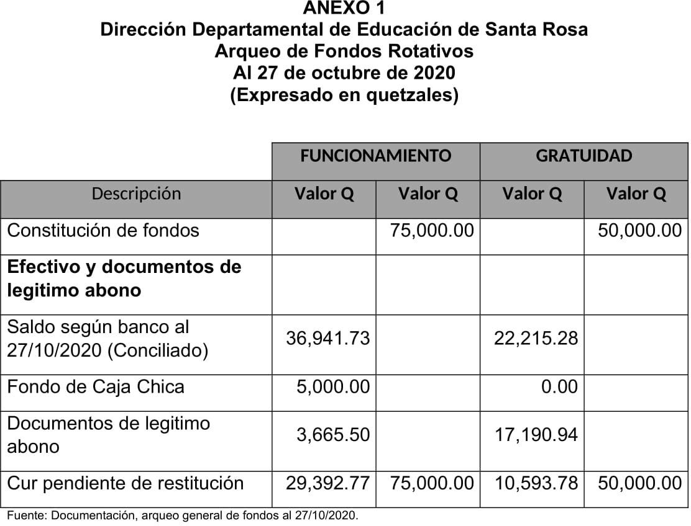

Anexo 2

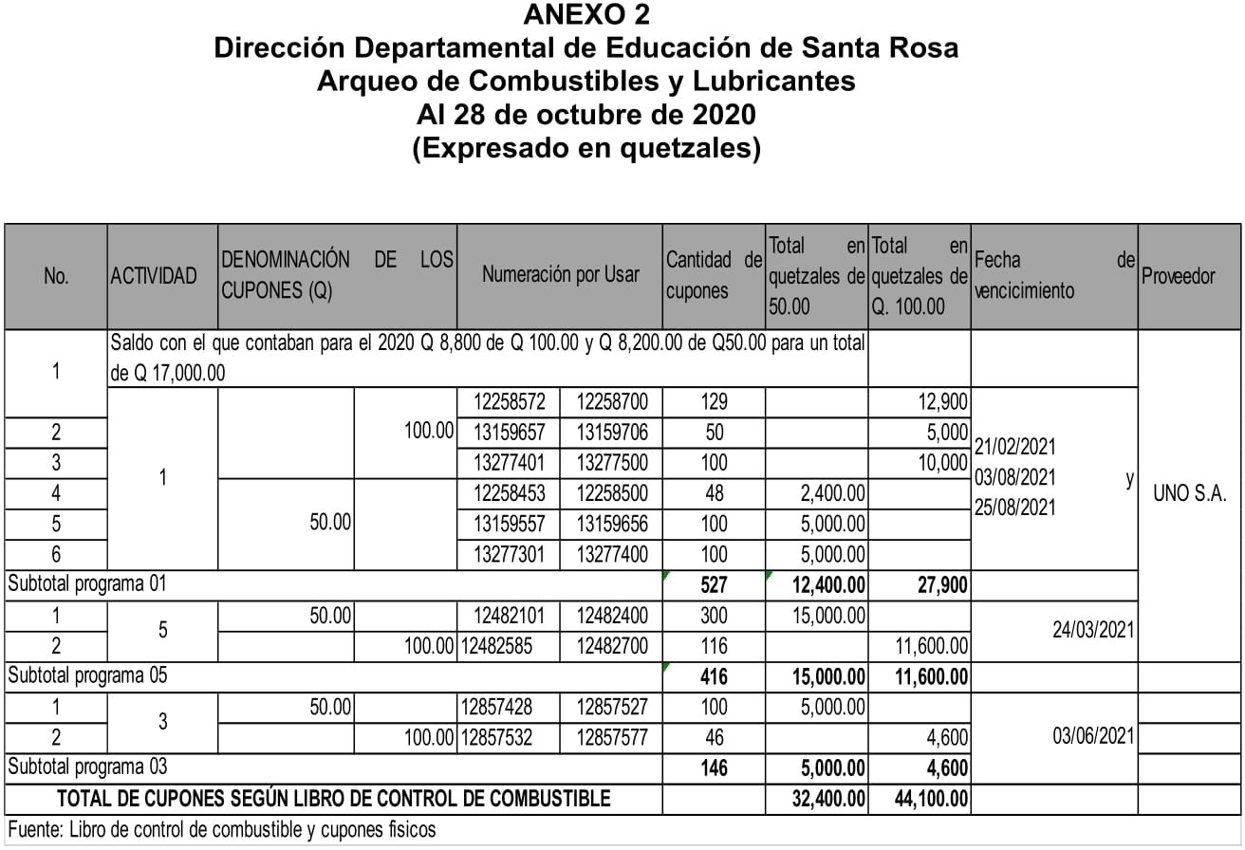

Anexo 3

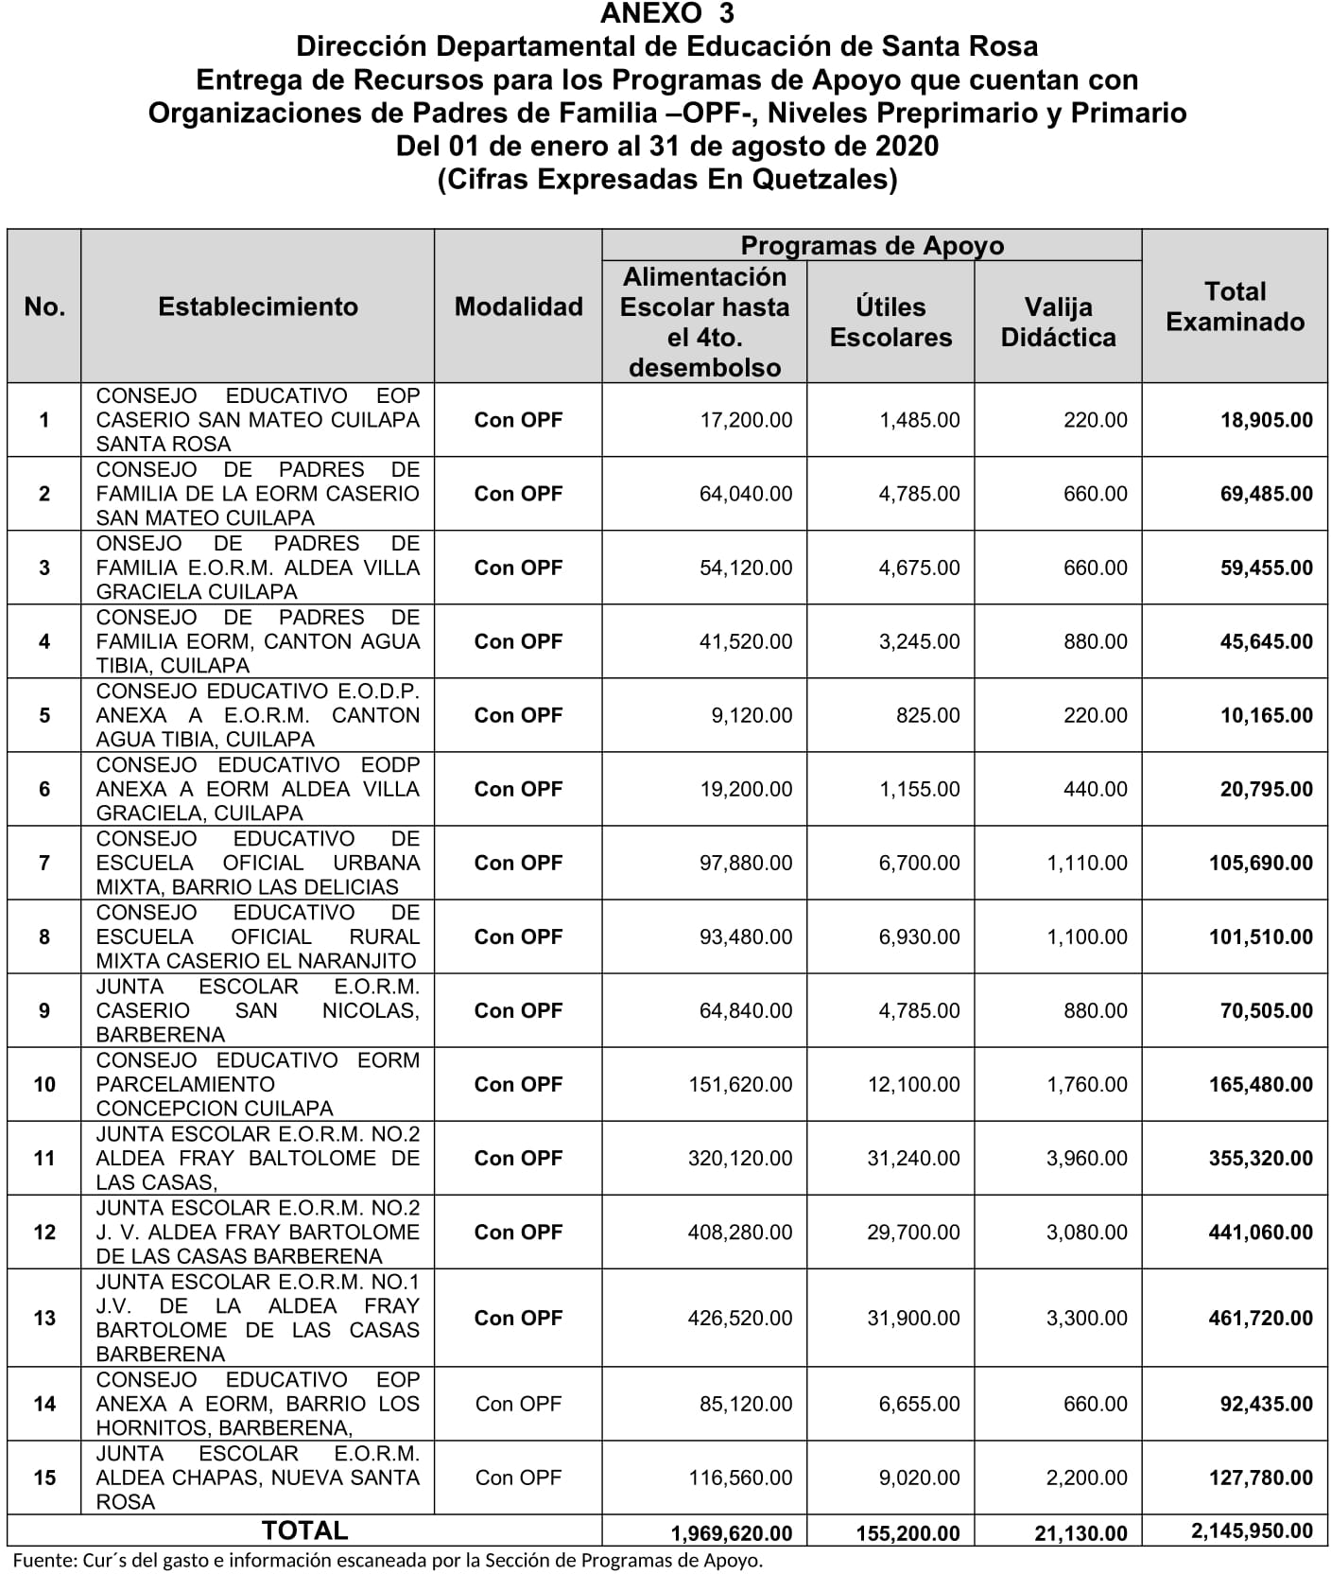

Anexo 4 y 5

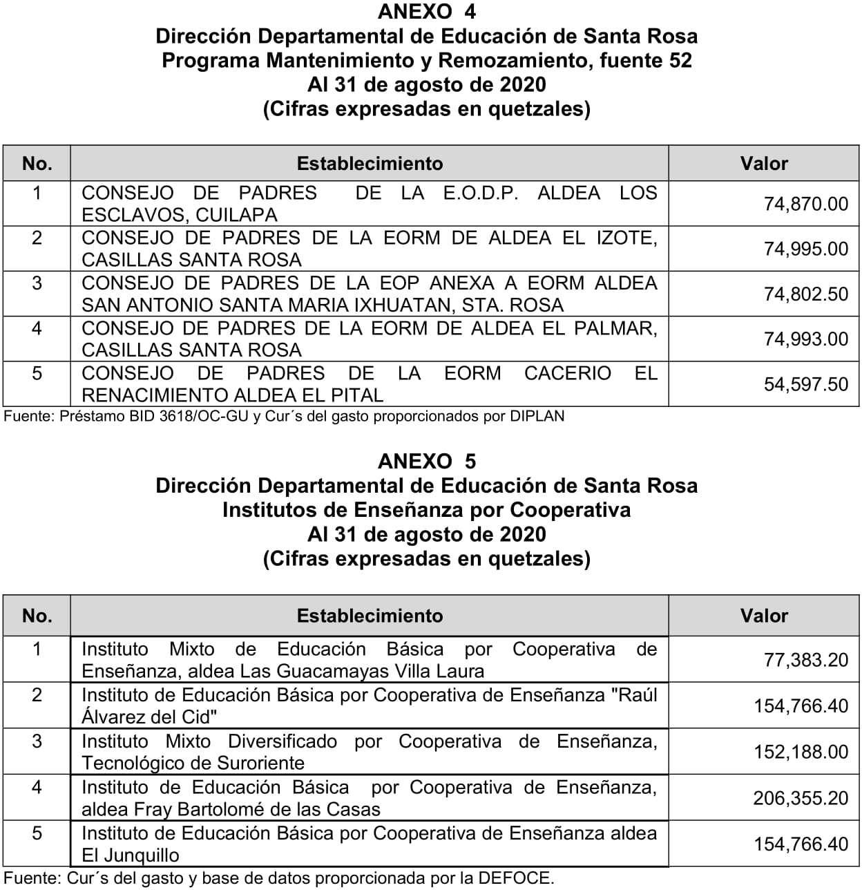

Anexo 6

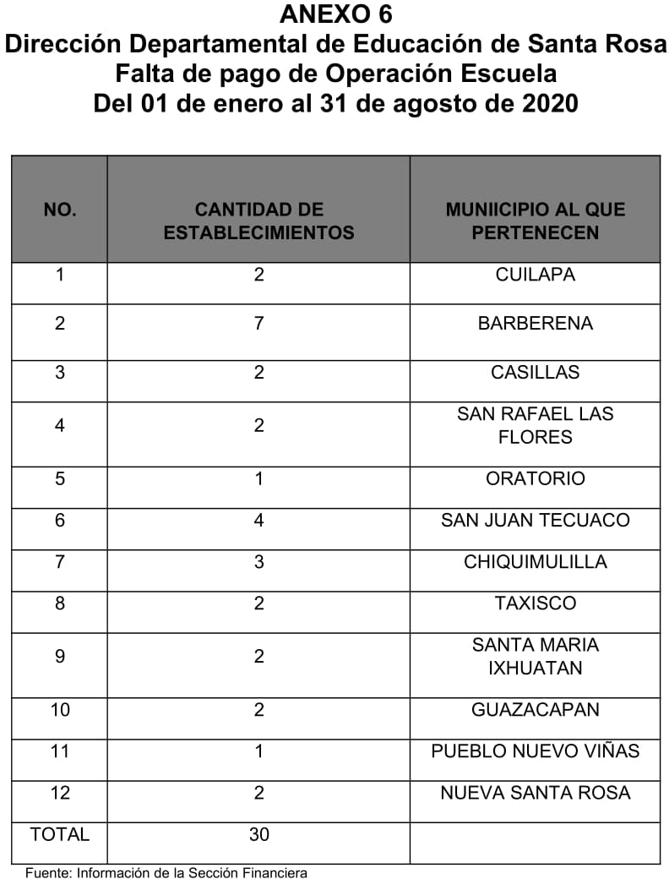

Anexo 7 y 8

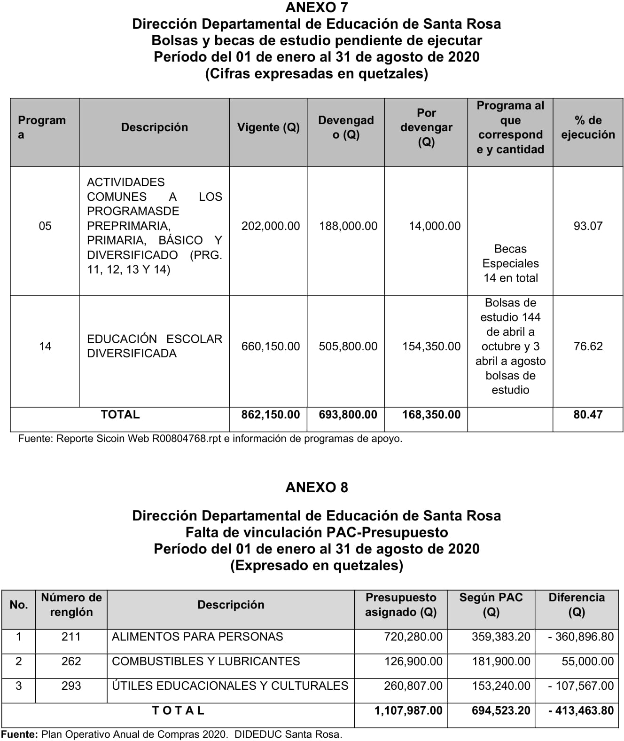

Anexo 9

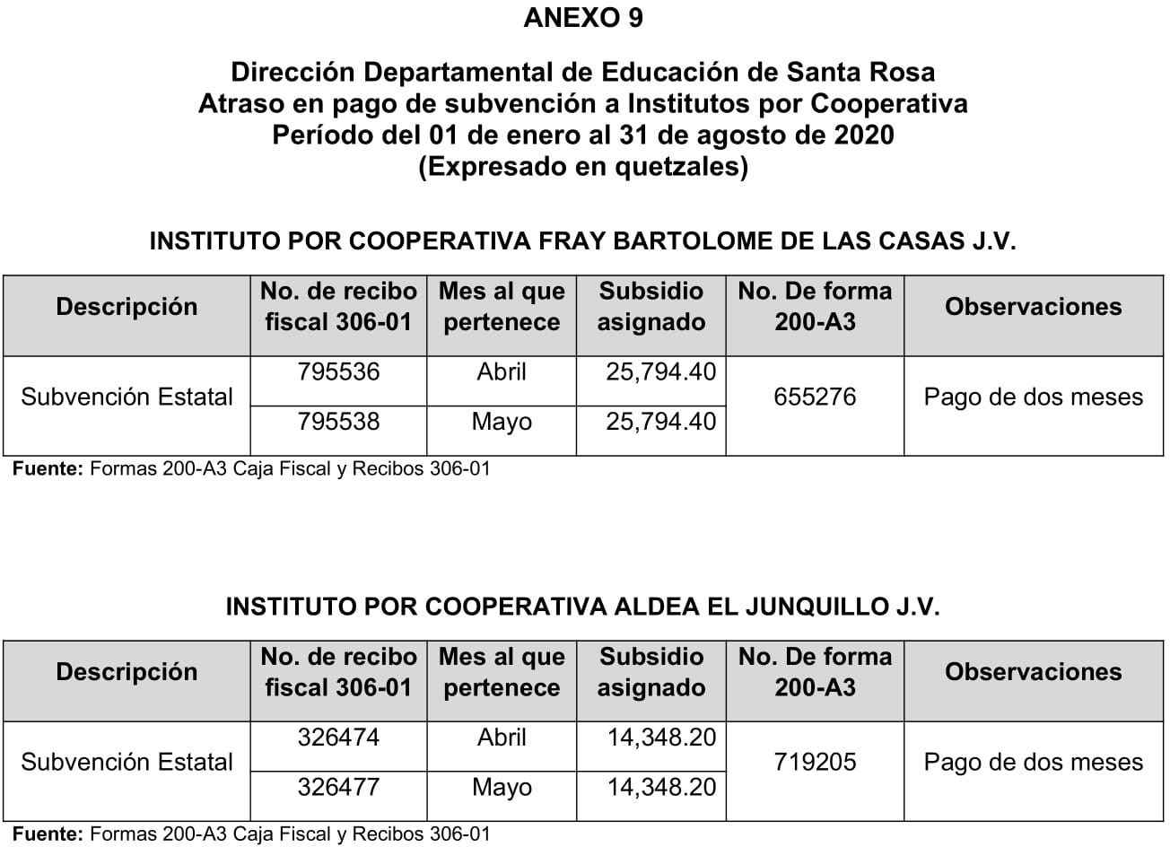

Anexo 10

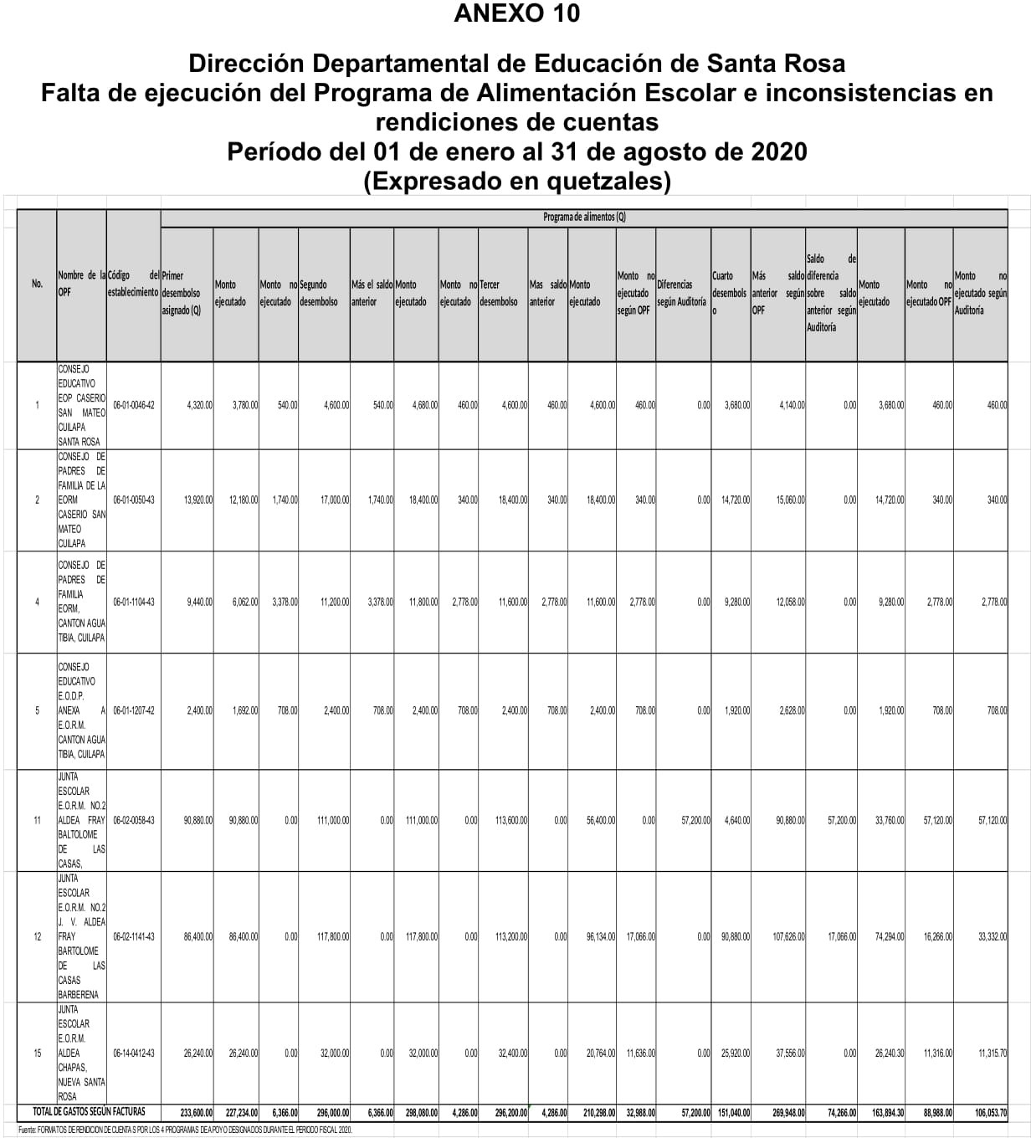

Anexo 11

